**高中历史必修三《充满魅力的书画和戏曲艺术 》导学案**

**【学习目标】**

**一、知识目标**

1. 概述汉字、绘画起源、演变的过程。

2. 了解中国书画的基本特征和发展脉络。

3. 了解京剧等剧种产生和发展的历程，说明其艺术成就。

**二、学习重点**

1. 汉字的演变脉络。

2. 楷书、草书、行书的主要特点。

3. 王羲之的主要书法成就。

4. 元明清时期文人画特点及代表作。

5. 京剧的形成。

**三、学习难点**

学会分析京剧产生发展与时代政治经济的关系

**【自主学习】**

一、汉字与书法艺术

1．汉字

(1)演变

①起源：六千年前，中国文字被称为“ ”。

②成熟：至 ，汉字形成完整体系。

③演变：按甲骨文、大篆、 、 、 的脉络发展演变。

1. 特点：演变总趋势是 。

2．书法

(1)发展阶段

①魏晋以前基本上是 阶段。②魏晋时期开始进入 阶段。

(2)艺术成就

|  |  |  |  |
| --- | --- | --- | --- |
| 书体 | 特点 | 发展 | 代表 |
| 楷书 | 笔画详备，结构形体 ，有较强的 价值 | 楷书有定鼎之功， 步入盛世 | 魏晋钟繇、 ，唐代有 、 、 |
| 书体 | 特点 | 发展 | 代表 |
| 草书 | 笔画 ，勾连不断，线条流畅纵情，具有极高的 价值 | 以来盛行不衰 | 东晋的 、 ，唐朝的 、 |
| 行书 | 兼具 的规矩和 的放纵，既有 价值，又有 价值 |  | 东晋 、唐朝 、北宋  、元朝 、明朝 明 |

二、笔墨丹青中国画

|  |  |  |
| --- | --- | --- |
| 时期 | 发展 | 人物及成就 |
| 远古 | 起源 | 彩陶画《 》 |
| 战国 | 走向成熟 | 帛画《 》《 》 |
| 魏晋 | 总结出许多精辟的绘画理论 | 顾恺之《 》《 》 |
| 时期 | 发展 | 人物及成就 |
| 隋唐 | 吸收了印度、 等外来艺术风格 | 展子虔《 》，阎立本《 》，吴道子《 》 |
| 两宋 | 宫廷画院活跃， 兴起， 画坛亮点 | 张择端《 》 |
| 元明清 | 就突出 | 王冕《 》、徐渭《 》、郑板桥《 》 |

三、京剧的出现

1．中国戏曲的演变

(1)中国戏曲从 发展而来。

(2) 出现以乐舞戏谑为业的艺人。

(3) 把中国戏曲艺术推向成熟。

(4)明代戏曲演出活跃。

2．京剧的形成

(1)背景

①清朝前期， 的戏曲舞台非常活跃。②乾隆末年，安徽的 进京演出，风行一时。

③道光年间，形成 “ ”的局面。

(2)形成和发展

① 与 互相融合，兼收其他民间曲调，形成了京剧。

②同治、光绪年间，京剧走向成熟，涌现出号称“ ”的著名艺人。

③京剧由北京走向全国。民国以来，它又逐步走向 。

3．其他剧种：如秦腔、越剧、 、 和 等。

**【问题探究】**

|  |  |  |
| --- | --- | --- |
| **学生活动** | | **教学设计** |
| **互动与展示** | 1．汉字演变的规律有哪些？  (1)由图画到符号。  (2)由繁到简。  2．艺术是时代的缩影。请结合两宋和明清时期的相关背景，分析这两个时期主流绘画艺术的特色及成因。  (1)两宋：商品经济的发展，城市的繁荣及市民阶层的兴起，反映社会生活的风俗画成为当时画坛的最大亮点。  (2)明清：随着封建专制的不断强化，以及资本主义萌芽的产生，明清时期的文人画成就突出。这些画表现个性，讲究借物抒情，追求神韵意趣，反映了文人们反对文化专制，追求自由的精神风貌。   1. 从京剧的产生和发展以及走向世界的过程中，我们应该得到哪些启示？   　(1)艺术要博采众长，大胆创新。  (2)艺术要符合群众需要，为人民服务。  (3)艺术要植根于民族文化，才能发扬光大。 |  |
| **精讲与点拨** | 一、中国书画艺术的特点  1．中国书法艺术的特点  (1)中国的书法艺术是以汉字的文义为内容，以某种字体的书写为形式，遵循一定章法的独特艺术。  (2)汉字书法是一种线的艺术，以自由而多样的线的曲直运动和空间构造，表现和表达出形体、感情和气势。  (3)以点画和结构反映文字的形体美、动态美和意境美，具有一定的概括性和高度审美价值。  2．中国绘画艺术的发展特点  (1)从演变背景看，中国画的演变深刻反映了各个历史时期的时代特征，如隋唐时期绘画艺术的发展，是隋唐盛世的缩影；宋代的绘画艺术则明显地反映了商业发达、城市繁荣的时代特征。  (2)从画家角度看，文人画增多，画家的素养越来越高。元明清时期，士大夫的文人画成就最为突出。  (3)从绘画的风格看，由于实行开放的对外政策，对外经济文化交流频繁，绘画不断融入外来风格，如隋唐五代的绘画艺术吸收了印度、波斯等外来美术风格。  (4)从绘画的功能看。绘画逐渐由纯粹的艺术向商品发展。到宋代，为适应商品经济的发展和民间的需要，绘画成为商品。 |  |

**【总结与升华】**

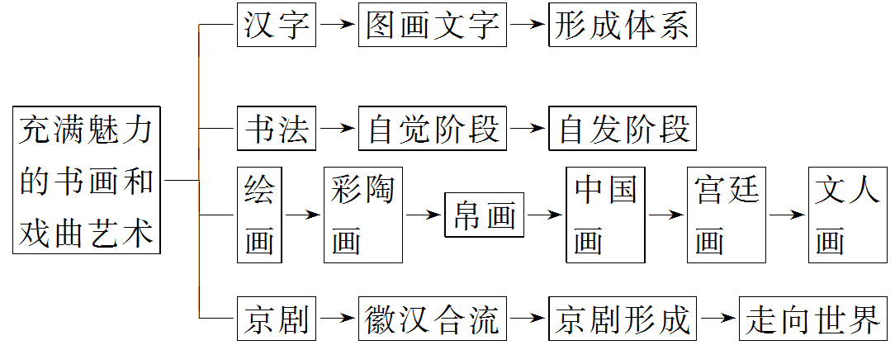

**【基础巩固】**

1．下列汉字形体的演变顺序正确的是(　　)

A．甲骨文—小篆—楷书—隶书

B．甲骨文—隶书—小篆—楷书

C．甲骨文—小篆—隶书—楷书

D．甲骨文—隶书—楷书—小篆

2．中国古代文人画的特点有(　　)

①刻意追求临摹事物　②强调表现个性　③讲究借物抒情 ④追求神韵意趣

A．①②③ B．②③④ C．①②④ D．①③④

3．春晚歌曲《龙文》描绘了一种传统艺术：“一弹戏牡丹，一挥万重山；一横长城长，一竖字铿锵；一画蝶成双，一撇鹊桥上；一勾游江南，一点茉莉香。”这种艺术形式是(　　)

A．绘画艺术 B．戏剧表演

C．篆刻艺术 D．书法艺术

4．关于我国书法艺术发展演变的叙述，正确的有(　　)

①魏晋时期书法艺术臻于成熟　②唐代时草书、行书盛行③草书是艺术性最强的书体　④雅俗共赏是行书的特征

A．①②③④ B．③④ C．①②④ D．①④

5．京剧艺术的“京”指的是下列哪个朝代的都城(　　)

A．汉朝 B．唐朝 C．宋朝 D．清朝

**【能力提升】**

1．从商朝甲骨文演变到现今的汉字经历了3000多年，如图所示直接地说明了(　　)

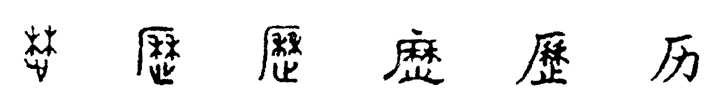

A．文字必须适应社会发展的需要 B．书法艺术经历了不断完善的过程

C．文字经历了由繁到简的演变过程 D．文字产生之后功能不断趋向完善

2．(2012·大庆一模)鲁迅在《门外文谈》中指出：“在社会里，仓颉也不止一个，有的在刀柄上刻一点图，有的在门户上画一些画，心心相印，口口相传，文字就多起来，史官一采集，便可敷衍记事了。中国文字的由来，恐怕也逃不出这个例子。”这里的鲁迅告诉我们(　　)

A．汉字是史官或巫创造的 B．汉字是口口相传的文字

C．汉字是仓颉创造的 D．汉字是劳动人民集体创造的

3．北宋崇宁三年(公元1104年)，宋徽宗办画院，招画师采用唐人诗句命题考试。其中有一题“蝴蝶梦中家万里”，夺魁者王道亨画苏武牧羊假寐，以见万里意(如图)。此画风格应为(　　)

A．宫廷画 B．文人画

C．民俗画 D．人物画

4．(2012·河北唐山模拟)“梨园”的引义在唐中叶就有记载，最早可见于大历二年(767年)杜甫写就的《观公孙大娘弟子舞剑器行》一诗：“梨园子弟散如烟，女乐余姿映寒日。”在这里，杜甫将“梨园”作为哪项艺术的代名词(　　)

A．昆曲 B．乐舞

C．元杂剧 D．京剧

5．(2012·皖南八校模拟)京剧是中国的“国粹”，它用趋于虚实结合的表现手法，最大限度地摆脱了舞台空间和时间的限制，以达到“以形传神，形神兼备”的艺术境界。下列关于京剧的说法，错误的是(　　)

A．道光年间，出现“徽汉合流”的局面

B．同治、光绪年间，京剧走向成熟

C．京剧的出现标志着我国古代戏曲的成熟

D．京剧以表演历史故事为主，角色分生、旦、净、丑四大行当

**【课后反思】**